Сценарий праздника
для обучающихся 1-го года обучения физкультурно-спортивного отдела
«Посвящение в спортсмены»

Цели и задачи:
- знакомство детей с различными видами спорта;
- воспитание морально-волевых качеств;
- развитие навыков работы в команде, сплочение коллектива;

(Перед мероприятием в зале звучат спортивные марши.)

(Звучит веселая динамичная музыка, в зале появляется Маша Гантелькина.)

Маша Г.: Добрый день, дорогие друзья!!!
Ух, устала!!! Бежала, что есть духу, боялась опоздать на ваш праздник.
Ведь меня спортивное сообщество нашей страны командировало к вам, для того, чтобы посвятить вас в настоящие спортсмены!
А это такое ответственное задание!

И для начала, как на всех спортивных праздниках нам необходимо провести перекличку.
Прошу, друзья, вас – не скучайте!
Мои заданья выполняйте!

- Если шахматисты в нашем зале есть,
Пусть дружно крикнут все: «Мы здесь!»

- Если есть здесь шашек знатоки,
Пусть раздаются в зале дружные хлопки!

- Если лыжники здесь есть, то не молчите,
Громкое «Ура!» вы прокричите.

Вот мы и познакомились со всеми спортивными направлениями Физкультурно-спортивного отдела Дома детского творчества.

Маша Г.: А меня зовут – Маша Гантелькина! Вот мы и познакомились.
(В зале еще раз звучат аплодисменты.)

Маша Г.: Ребята, я знаю, что с момента ваших первых занятий пошел уже третий месяц, и за это время, вы, наверное уже определились – правильный ли выбор сделали?
(Дети отвечают.)

И я согласна, что спорт – это Отличный выбор!!!

Кто любит спорт, тот весел и здоров.
Здоровый дух живет в здоровом теле.
Спортсмен всегда вперед идти готов
К своей мечте, к своей заветной цели.

А готовы ли вы, ребята, добиваться высоких результатов в спорте и становится чемпионами?!
(Дети отвечают.)

Маша Г.: Но для этого надо много трудиться.
И чтобы сегодня заслужить звание «Юные спортсмены», вы должны пройти несколько испытаний, продемонстрировав свою ловкость, силу, смелость, скорость, ум, смекалку и ваше умение работать в команде.

А для начала нам нужно провести разминку.

Я буду вам загадывать загадки о видах спорта и спортивных снарядах, а вы громко и дружно на них отвечайте.

- Две дощечки на ногах
И две палочки в руках.
Зимние рекорды ближе
Тем, кто очень любит…(ЛЫЖИ)

- В этом спорте игроки
Все ловки и высоки.
Любят в мяч они играть
И в кольцо его кидать.
Мячик звонко бьет об пол,
Значит, это…(БАСКЕТБОЛ)

- Вот спортсмены на коньках
Упражняются в прыжках.
И сверкает лед игристо.
Те спортсмены - … (ФИГУРИСТЫ)

- Здесь команда побеждает,
Если мячик не роняет.
Он летит с подачи метко
Не в ворота, через сетку.
И площадка, а не поле
У спортсменов в … (ВОЛЕЙБОЛЕ)

- На ледяной площадке крик,
К воротам рвется ученик -
Кричат все: Шайба! Клюшка! Бей!
Веселая игра... (хоккей).

- Ноги и мышцы все время в движении-
Это не просто идет человек.
Такие вот быстрые передвижения
Мы называем коротко - … (БЕГ)

- Соберем команду в школе
И найдем большое поле.
Пробиваем угловой,-
Забиваем головой!
И в воротах пятый гол!
Очень любим мы… (ФУТБОЛ)

- В честной драке я не струшу,
Защищу своих сестер.
Бью на тренеровке грушу,
Потому, что я …(БОКСЕР)

- Кувыркаемся на нем,
Не беда, коль упадем.
Здесь валяться я так рад,
Потому, что это …(МАТ)

- Ясным утром вдоль дороги
На траве блестит роса.
По дороге едут ноги
И бегут два колеса.
У загадки есть ответ.
Это мой... (ВЕЛОСИПЕД)

- Кто на льду меня догонит?
Мы бежим вперегонки.
А несут меня не кони,
А блестящие …(КОНЬКИ).

- Только прыгнешь на него
Хоть он вовсе не надут,
Вверх взлетишь быстрей всего,
Потому, что он……(БАТУТ)

- Соревнуемся в сноровке,
Мяч кидаем, скачем ловко,
Кувыркаемся при этом.
Так проходят … (ЭСТАФЕТЫ)

- Стоят только лучшие на пьедестале.
Вручают лишь лучшим спортсменам … (МЕДАЛИ)

- Выиграть в соревнованиях –
Это наше кредо.
Мы не требуем признанья,
Нам нужна … (ПОБЕДА)

Маша Г.: Ну, вот ум мы свой размяли, пора и тело зарядить энергией.

(Участники праздника поднимаются со стульев.)

Дорогие ребята,
Все движения разминки повторяйте без запинки!

Эй! Попрыгали на месте.
Эх! Руками машем вместе.
Эхе — хе! Прогнули спинки,
Посмотрели на ботинки.
Эге – ге! Нагнулись ниже
Наклонились к полу ближе.
На месте повернулись ловко.
В этом нам нужна сноровка.
Что, понравилось, дружок?
Повторим еще разок!

А теперь пора приступать к нашим испытаниям.

Но чтоб провести соревнование,
Нам нужен опытный судья.
И вот судейскую команду
Хочу представить вам, друзья!

(Маша Гантелькина представляет педагогов отдела.)

Для того чтобы приступить к испытанием нам необходимо разделиться на три группы в соответствии с жетонами, которые вы получили перед мероприятием.

(Участники делятся на группы: «Веселые старты», «Дартс», «Шашки».)

(Каждая группа отправляется с педагогами на свою секцию.
Через 15 мин. группы меняются местами.)
- На секции «Веселые старты» команда участвует в эстафетах, которые знакомят участников с различными упражнениями, используемыми при подготовке лыжников.
- На секции «Шашки» команды знакомятся с правилами игры, участвуя в сеансе одновременной игры.
- На секции «Дартс» команды становятся участниками турнира в дартс.

(После прохождения всех этапов участники праздника возвращаются в зал.)

Маша Г.: Все испытания пройдены.
В них вы смогли познакомиться с разными видами спорта, продемонстрировать свои знания, силу, ловкость, смекалку и доказали, что вы достойны звания «Юные спортсмены».
А раз так, то мы начинаем торжественную церемонию посвящения в спортсмены.
Для этого всем необходимо встать и дать клятву.

(Участники поднимаются со своих мест. Маша Г. читает слова, участники после каждой строчки говорят : «Клянемся».)

Клянемся
Занятия спортом крепко любить
Клянемся
Сильными, ловкими, смелыми быть
Клянемся
Что спорт-это труд, никогда не забыть
Клянемся
И в форме спортивной мы всегда быть
Клянемся
Доверие педагогов мы оправдать
Клянемся
Тренироваться и побеждать
Клянемся
В соревнованиях все силы отдать
Клянемся
Званье спортсменов достойно нести
Клянемся
Девиз олимпийский помнить и чтить
Клянусь
Традиции спорта хранить гордо
Клянусь
И развивать все виды спорта
Клянемся! Клянемся! Клянемся!

(Звучат аплодисменты.)

Маша Г.: Ну что ж, я рада сообщить:
ВЫ приняты в наш коллектив.
Торжественно сказать должны;
В спортсмены вы посвящены.
Не выразить всех чувств словами:
Ребята, мы гордимся вами!
(Звучат аплодисменты.)

Маша Г.: Дорогие друзья, а я предлагаю, чтобы и ваши родители прошли спортивное посвящение.
(На экране появляется табло с категориями вопросов: «Лица, Имена», «Числа и Цифры», «Виды спорта». Родители команд по очереди выбирают категорию и номер вопроса и отвечают на него.)

Категория «Виды спорта»
- Назовите пять видов спорта с мячом.
(гандбол, футбол, волейбол, баскетбол, водное поло)

- Спортсмены какого вида спорта ходят, не вставая, и сидят всю игру.
(шахматы, шашки)

- В каких видах спорта используют весло?
(гребля на байдарках и каноэ)

- Скоростной спуск на санях, по форме напоминающих фасоль.
(бобслей)

- Олимпийский вид спорта переводится как «Снежная доска»
(сноуборд)

- Разновидность какой современной спортивной игры на Руси называли «Клюшкование». (хоккей)

Категория «Числа и цифры»
- Сколько дней длилась Олимпиада в древности?
- 6 - 7 -10 -5

- Какова протяженность самой короткой легкоатлетической дистанции современных Олимпийских игр? (100 м)

- В каком году проводились Олимпийские игры в нашей стране?
(1980г, 2014г.)

- Сколько дней длятся современные Олимпийские игры? (16 дней)

- Сколько игроков в хоккейной команде одновременно играет на льду?
(6 – пять игроков и вратарь)

- Сколько километров составляет самая длинная Олимпийская лыжная дистанция? (50 км)

Категория «Лица, Имена»

- Какой дворянский титул был у Пьера де Кубертена, возродившего Олимпийские игры?
- Граф - Барон - Маркиз

- Эта уникальная гимнастка имеет 18 олимпийских медалей, из них 9 золотых. Кто она?
  - Ирина Роднина
  - Алина Кабаева
  - Лариса Латынина

- Александр Панжинский –
- фигурист - хоккеист - лыжник

- Евгений Плющенко – олимпийский чемпион:
- По фигурному катанию
- По конькобежному спорту
- По легкой атлетике

- Был ли хоккеист Александр Овечкин Олимпийским чемпионом?
(Нет)
- Юлия Чепалова –
- Призер Олимпийских игр
- Двукратная Олимпийская чемпионка
- Трехкратная Олимпийская чемпионка

(Проводится конкурс.)

А теперь клятва родителей будущих чемпионов!

Клянусь, будь я мать или будь я отец
Ребенку всегда говорить: «Молодец!»
-Клянусь!

Без стонов вставать в жару, в холода,
Чтоб спортсмена вести на занятья с утра!
-Клянусь!

Клянусь в неудачах ребенка не строить
Его вида спорта законы освоить.
-Клянусь!

За проигрыш ребенка клянусь не ругать
Во всем и всегда ему помогать!
-Клянусь!
(Родители дают свою клятву.)

Маша Г.: Уважаемые родители! Вы достойно справились с испытаниями, и мы смело принимаем Вас в свои ряды.
(Аплодисменты)

Ведущая: А сейчас я хочу предоставить слово вашим педагогам, вашим наставникам, которые будут помогать вам идти к вершинам спортивного мастерства:
Вяткину Борису Павловичу - педагогу объединения «Шашки»,
Дмитриеву Алексею Ивановичу – педагогу объединения «Русские шашки»,
Кривцову Николаю Юрьевичу – педагогу объединения «Шахматы»,
Поляковой Ирине Владимировне – педагогу объединения «Лыжная подготовка»,
Холявко Артему Анатольевичу – педагог объединения «Шашки».
(Идет выступление педагогов.)

Вручаются Свидетельства «Юных спортсменов».

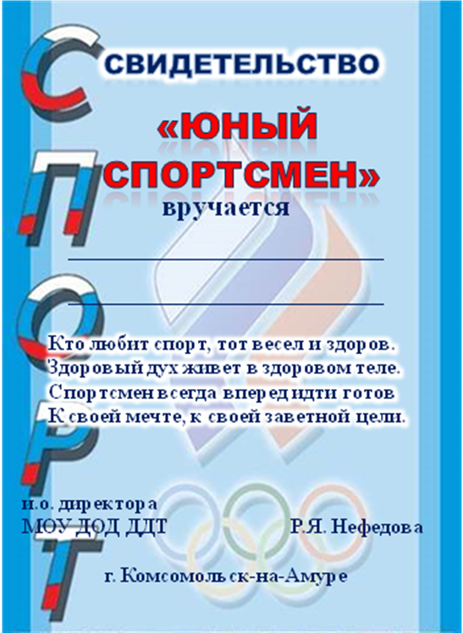

Ведущая: На этом торжественная церемония посвящения в спортсмены завершается.
Мы желаем вам упорства
В достижении мечты,
В соревнованиях проворства
И покоренья высоты!!!

Ведущая: До свидания, ребята! До новых встреч!

(Звучит музыка.)

